НАЦІОНАЛЬНИЙ ТЕХНІЧНИЙ УНІВЕРСИТЕТ УКРАЇНИ

«КИЇВСЬКИЙ ПОЛІТЕХНІЧНИЙ ІНСТИТУТ»

ФАКУЛЬТЕТ ІНФОРМАТИКИ І ОБЧИСЛЮВАЛЬНОЇ ТЕХНІКИ

КАФЕДРА ОБЧИСЛЮВАЛЬНОЇ ТЕХНІКИ

**Лабораторна робота №1**

з дисципліни **«**Архітектура комп’ютерів 2**»**

Виконав:

студент 3 курсу

групи ІВ-83

Чорноморець В.О.

Перевірив:

Нікольський С.С.

Київ 2020 р.

**Лістинг програми:**

**calculator.cpp**

#include "calculator.h"

int Calculator::Add (double a, double b)

{

return a + b + 0.5;

}

int Calculator::Sub (double a, double b)

{

return Add (a, -b);

}

int Calculator::Mul (double a, double b)

{

return a * b + 0.5;

}

//1

//2

//3

//4

//5

//6

//7

//8

//9

//10

//11

//12

//13

//14

//15

**calculator.h**

#ifndef CALCULATOR_H

#define CALCULATOR_H

class Calculator

{

public:

int Add (int, int);

int Mul (double, double);

};

#endif//CALCULATOR_H

**Скріншоти, що підтверджують виконання:**

1. Коміти в гітхабі:

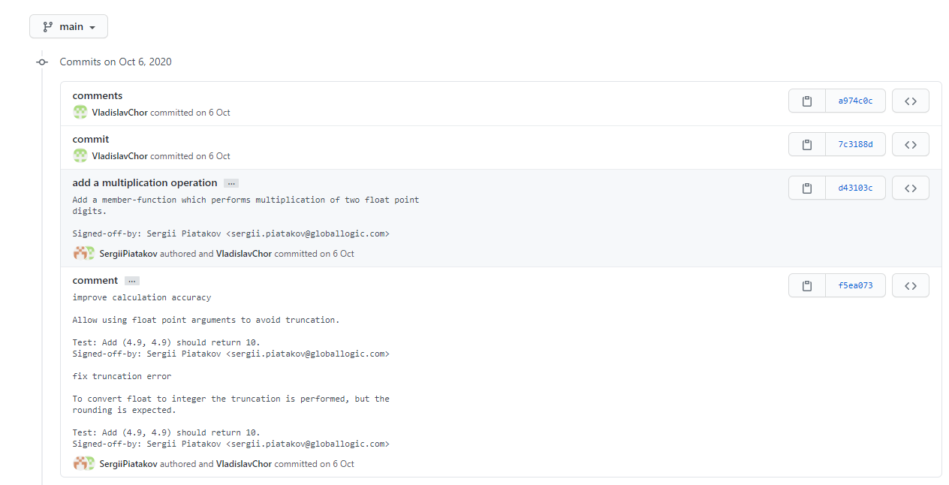

**Висновок**

Під час лабораторної були здобуті навички роботи з комітами в git.